FICHE TECHNIQUE

PRESSE HYDRAULIQUE 10 TONNE *LMD-10T
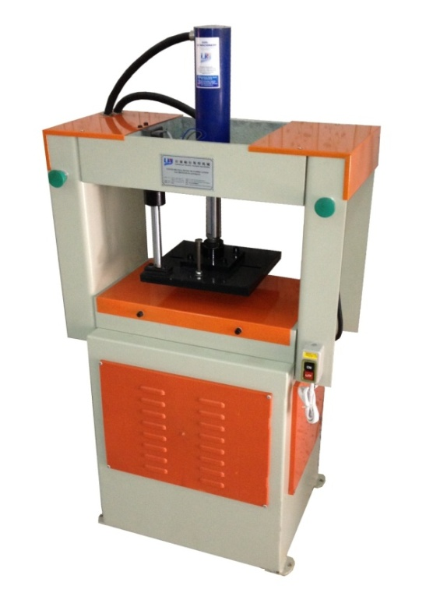

Spécification:
Presse hydraulique" est une presse pour fabriquer la main du sac, qui fonctionne au moyen d'un moule en métal tranchant (Moule) pour la découpe de colis de catégorie 5 kg et autres ..
.
Paramètres techniques:
Model | LMD-10T
Pression max. | 10T
La course | 50mm
Table de travail | 500X300mm
Marteau de pressage | 300X300mm
Puissance du moteur | 1.5hp
Poids de la machine | 500kg
Dimension de la machine | 620*750*1500mm

